Спортивное
мероприятие

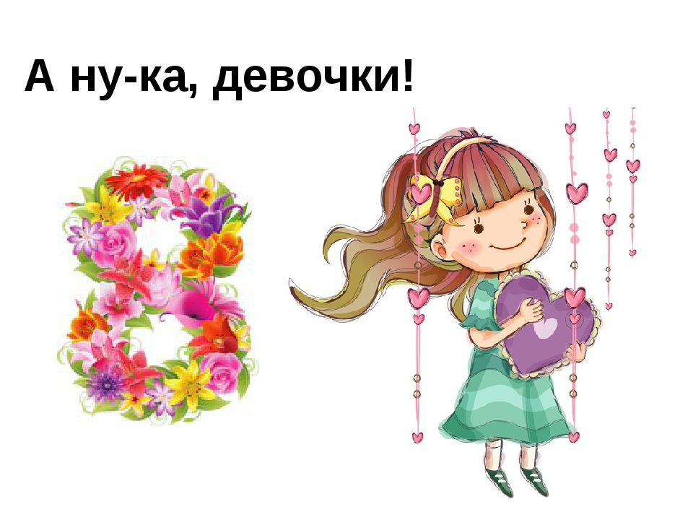

Подготовила учитель
Физической культуры
Лупанова Т. Н.

СЦЕНАРИЙ «А НУ-КА, ДЕВУШКИ!» 2020г
Цель. Формирование правильных соревновательных навыков, развитие умения достойно самовыражаться.
Задачи.
1. Пропагандировать здоровый образ жизни посредством вовлечения учащихся в активную творческую деятельность.
2. Развивать навыки командного взаимодействия, творческие способности.
3. Воспитывать эстетический вкус, уважительное отношение к прекрасной половине человечества.
В,1.
- Добрый день! Сегодня мы собрались здесь, чтобы поздравить наших МИЛЫХ
В,2.
-КРАСИВЫХ
-ОЧАРОВАТЕЛЬНЫХ
-ОБАЯТЕЛЬНЫХ
-ДОБРЫХ
-ЗАБОТЛИВЫХ
-ОБВОРОЖИТЕЛЬНЫХ
-УМОПОМРАЧИТЕЛЬНЫХ
-ГРАЦИОЗНЫХ
-ВЕСЕЛЫХ
-НАХОДЧИВЫХ
-СНОГСШИБАТЕЛЬНЫХ
- ДОБРЫХ
В,2. ВАС, дорогие девушки, женщины, мамы, бабушки и естественно наши девочки 5 класса.
В,1. Примите наши поздравленья
В этот весенний женский день!
Пусть будет ваше настроенье
Всегда цветущим, как сирень!
В. 1.
Почему весна приходит в марте?
Тает снег, стучат сильней сердца?
Почему в одежде зимней жарко?
И сосульки плачут у крыльца?
Очень просто – женские улыбки
Согревают всё своим теплом.
А 8 Марта без ошибки
Стал Международным женским днём.
1 ведущий:
Поприветствуем самых красивых, самых умных, самых неповторимых наших девушек, наших красавиц - звёзд! Встречайте!
Звучит мелодия песни «________________________________ …»
Под музыку заходят девочки.
В. 1. Сегодня нам предстоит раскрыть таланты наших девочек, оценить их привлекательность и очарование, юмор и находчивость. Сегодня у нас программа «А ну-ка, девушки!» Команды, представьтесь!

1 Команда __________
2 Команда __________

2 ведущий:
Настало время представить компетентных экспертов, от доброжелательности и объективности которых, во многом зависит судьба наших команд. Они-то уж точно смогут отличить настоящую красоту, находчивость и талант. Итак, оценивать конкурсы будет жюри в составе:

1______________
2_______________
3_______________
4_______________

Все конкурсы будут оцениваться по пятибалльной системе.
2 ведущий:
Начинаем наш конкурс «Визитная карточка». Девушки, мы попросим Вас представиться и рассказать о вашей команде. Жюри оценивает оригинальность выступления, артистичность, художественность.
Ведущий 1:
Как известно, все девочки должны быть хорошими хозяйками. Конкурс «Золушка». Выберите от каждой команды по самой хозяйственной.
Ваша задача – с завязанными глазами, наощупь определить, какая крупа находиться в стакане.
Ведущий:
конкурс «Принцесса на горошине». Задача – сесть на стул и наощупь без помощи рук определить сколько фломастеров лежит на стуле.
Ведущий:
Мы с Вами знаем, что сельская жизнь невозможна без содержания домашних животных. И какое же хозяйство без коровы? Следующий конкурс называется «Подои корову». Выберите, кто выйдет.
Ведущий:
Ни для кого не секрет, что наши женщины — лучшие в мире хозяйки. Нагрянут гости неожиданно, они поколдуют на кухне, что-то намажут или положат на хлеб — и готов чудо-бутерброд или быстренько приготовят пирог.
Следующий конкурс «Хозяюшки». Командам надо приготовить какое-либо блюдо. Учитывается время и оригинальность исполнения. Какая команда быстрее выполнит задание – поднимает руки.
Ведущий:
А пока мы проведем игру со зрителями: Наш конкурс называется «ПОЙМИ МЕНЯ!». Я читаю краткое содержание песни, а вы ее называете или поете.
1. Песня о ежедневных занятиях детей в течении 11лет. («Учат в школе»).
2. Песня о длительном путешествии маленькой девочки в яркой шапочке. («Если долго-долго…»).
3. Песня об огромном букете ярко-красных цветов, подаренных актрисе. («Миллион алых роз»).
4. Песня о празднике, который бывает раз в году. («ДЕНЬ рожденья»).
5. Песня о деревянном человечке («Буратино»).
6. Песня о ленивом рыжем мальчике («Антошка»).
7. Песня о зеленом насекомом, который дружил с мухами («Кузнечик»).
8. Песня о вечнозеленом деревце («В лесу родилась елочка»).
9. Песня о мифическом существе, у которого подружки - пиявки да лягушки («Я –водяной»,
А теперь относим блюда жюри на оценку.

Пятый конкурс «Женщина за рулем».
Участницам выдаются игрушечные машинки на веревочках, и предлагается преодолеть заданный маршрут. Побеждает та команда, участницы которой приедут быстрее, нарушив как можно меньше правил.
Ведущий:
Следующий конкурс называется «Накорми ребёнка». Нам нужны два ребёнка. Мальчики кто смелый? Кто любит сладкое? Девушкам из каждой команды завязывают глаза и так они кормят мальчиков.

Ведущий:
Мода всегда рядом с нами шагает,
Где-то серьёзная, где-то смешная.
Мода в делах и поступках, но прежде –
Главная мода – мода в одежде.
Ведущий:
Следующий наш конкурс называется «Модельеры». Участницам необходимо одеть своих моделей красиво, современно стильно, модно. Используя те предметы, которые есть. Начинайте!
Ведущий:
Пока модель готовиться к подиуму конкурс для жюри.
С закрытыми глазами нарисовать котика

Ведущий:
Пройдя нелегкий путь испытаний на способность не растеряться в любой жизненной ситуации, девушки по праву завоевали титул обаятельных и привлекательных, причем завоевали все. Следующий конкурс «индивидуальность». В этом конкурсе каждая из вас подходят и выбирает понравившийся ей шарик. Его надо лопнуть сев на него и в нем вы найдете задание, которое придется выполнить. Оценивается задание каждой. (от 1 до 5 балов)

Ведущий:
И последний завершающий конкурс «Баттлы». Звучит музыка, а команды танцуют по очереди. Одна музыка – первая команда, другая музыка – другая команда.

Ведущий:
Ох, натанцевались! Пришло время жюри подводить итоги.
Ведущий:
Пока жюри подводит итоги конкурс для гостей
Все становятся в круг и пока звучит музыка все по кругу передают мешок. Как только музыка заканчивается, тот у кого остался мешок в руках, надевает на себя то что достал из мешка.

Ведущий:
Дорогие девушки, спасибо вам за те приятные минуты, которые вы нам всем доставили. Большое спасибо и вам, наши уважаемые зрители, за внимание и за ту поддержку, которую вы оказывали нашим девушкам. Выслушаем жюри с результатами наших конкурсов.
Учитель Т.Н
Огромное спасибо нашему жюри за то, что оно было справедливым к нашим девушкам! Мы хотим сказать, что все девушки достойны только первого места. Потому, что они самые (восхитительные, привлекательные, симпатичные, озорные, загадочные, умные, обворожительные. Мальчики показывают таблички)
Поздравляем всех Вас с Международным женским Днём! А мы прощаемся с вами.
Вместе:
До новых встреч!

